第1章 SQL Server概述
学习目标
本章主要介绍SQL Server 2000的特点、客户机/服务器体系结构以及SQL Server 2000在数据库管理系统领域的发展。还介绍SQL Server 2000主要组件的使用，包括服务管理器、企业管理器、查询分析器、服务器网络实用工具以及客户端网络实用工具等的功能。对于服务器的管理，介绍了客户和服务器网络的配置和连接方法，服务器的注册方法以及如何启动服务器。通过本章学习将掌握SQL Server 2000的配置与启动方法等。
本章要点
- SQL Server简介
- SQL Server的安装和配置
- SQL Server管理工具简介
- 管理SQL Server服务

1.1 SQL Server简介
SQL Server 2000由一组数量众多的数据库组件组成。这些组件在功能上相互补充，在使用方式上彼此协调，以满足用户在数据存储管理、大型Web站点支持和企业数据分析处理上的需求。

1.1.1 SQL Server 2000的体系结构
从应用和功能角度出发，SQL Server 2000具有不同的系统结构分类。具体可以划分为以下几方面。
- 客户机/服务器体系结构：主要应用于客户端可视化操作、服务器端功能配置以及客户端和服务器端的通信。
- 数据库体系结构：又划分为数据库逻辑结构和数据库物理结构。数据库逻辑结构主要应用于面向用户的数据组织和管理，如数据库的表、视图、约束和用户权限等；数据库物理结构主要应用于面向电脑的数据组织和管理，如数据文件、表和视图的数据组织方式、磁盘空间的利用和回收及文本和图形数据的有效存储等。
- 关系数据库引擎体系结构：主要应用于服务器端的高级优化，如查询服务器（Query Processor）的查询过程、线程和任务的处理及数据在内存中的组织和管理等。
- 服务器管理体系结构：主要面向SQL Server 2000的数据库管理员（DBA），具体内容包括分布式管理框架、可视化管理工具及数据备份、恢复以及数据复制等。
SQL Server 2000对大多数用户而言首先是一个功能强大的具有客户机/服务器体系结构的关系数据库管理系统，因此从入门和学习的角度来看，理解它的客户机/服务器体系结构是非常有益的。它可以使用户明白自己所执行的每一个操作主要将利用或影响到整个数据库体系中的哪一个或哪几个组件；出了问题应该如何解决，从而有效地进行系统学习。
SQL Server 2000的客户机/服务器体系结构可以划分为客户端组件、服务器端组件和通信组件3部分。

1．客户机/服务器或浏览器/服务器
20世纪80年代末到20世纪90年代初，许多应用系统从主机终端方式、文件共享方式向客户机/服务器方式过渡。客户机/服务器系统比文件服务器系统能提供更高的性能，因为客户机和服务器将应用的处理要求分开，同时又共同实现其处理要求（即分布式应用处理）。服务器为多个客户机管理数据库，而客户机发送请求并分析从服务器接收的数据。在一个客户机/服务器应用中，数据库服务器是智能化的，它只封锁和返回一个客户机请求的行，从而保证了并发性，并将网络上的信息传输减到最少，来改善系统的性能。
典型客户机/服务器计算的特点如下：
- 服务器负责数据管理及程序处理。
- 客户机负责界面描述和界面显示。
- 客户机向服务器提出处理要求。
- 服务器响应后将处理结果返回客户机。
- 网络数据传输量小。
总体来说，客户机/服务器电脑方式是一种两层结构的体系。随着技术的进步以及需求的改变，更多的层次划分出来。目前，在Internet应用体系结构中，事务的处理被划分为3层，即浏览器——Internet服务器——数据库服务器。在这种体系结构中，业务的表达通过简单的浏览器来实现，用户通过浏览器提交表单，把信息传递给Internet服务器。Internet服务器根据用户的请求，分析出要求数据库服务器进行的查询，交给数据库服务器去执行。数据库服务器把查询的结果反馈给Internet服务器，再由Internet服务器用标准的HTML语言反馈给浏览器。
使用浏览器/服务器最大的好处是对客户端的要求降到了最低，减少了客户端的拥有和使用成本，具有更大的灵活性。但是它也增加了潜在的复杂性，对小型应用程序而言，开发速度可能比较慢。

2．SQL Server 2000的服务器端组件
SQL Server 2000服务器端组件主要包括SQL Server（MS SQL Server Service）、SQL Server Agent、MS DTC（Microsoft Distributed Transaction Coordinator Service）和Microsoft Search（Microsoft Search Service）。
1）SQL Server
SQL Server是SQL Server 2000数据库管理系统的核心数据库引擎，它在数据库管理系统中的地位就像发动机在汽车中的地位一样，是最重要的组成部分。在Windows NT或者Windows 2000操作系统中，SQL Server以服务的形式实现，具体表现为MS SQL Server Service。
MS SQL Server Service从服务一启动就运行在Windows NT或Windows 2000服务器上，直到服务器停止为止。MS SQL Server Service管理着由该SQL Server 2000系统拥有的所有文件，MS SQL Server Service是SQL Server 2000系统中唯一可以直接读取和修改数据的组件。客户对数据库的所有服务请求，最终都会体现为一组Transact SQL命令。MS SQL Server Service的功能是负责协调和安排这些服务请求的执行顺序，然后逐一解释和执行SQL命令，并向提交这些服务请求的客户返回执行的结果。MS SQL Server Service同时也可以支持分布式的数据库查询，并不把范围局限在本SQL Server 2000系统中。
MS SQL Server Service的功能还包括监督客户对数据库的操作、实施企业规划、维护数据一致性等。具体体现在如下几方面：
- 负责存储过程和触发器的执行。
- 对数据加锁，实施并发性控制，以防止多个用户同时修改同一个数据。
- 管理分布式数据库，保证不同物理地址上存放的数据的一致性和完整性。
- 加强系统的安全性。
2）SQL Server Agent
SQL Server Agent（SQL服务器代理）在Windows NT或Windows 2000系统里以服务的形式存在和运行，体现为SQL Server Agent Service。SQL Server Agent提供SQL Server的调度服务，能够自动执行数据库管理员预先安排好的作业（Job），监视SQL Server事件并根据事件触发警报（Alert）或运行事先安排好的程序。
通过配置和使用SQL Server Agent，可以实现数据库系统的定时与自动管理。例如，当数据库出现故障或者某一特定的事件发生时，自动执行一系列操作来进行事件的处理。SQL Server Agent必须和SQL Server共同使用，它实现自动化管理的组件，包括作业、警报和操作员。
3）MS DTC
MS DTC（分布式事务协调器），随着网络普及，分布式数据库的应用也越来越普遍。在分布式数据库中，逻辑上作为一个整体的数据被存储在了多个服务器上。例如，一家大的商业银行完全有可能将客户的信用卡消费信息和支票消费信息存储在不同的服务器上，但是用户的存款账户只有一个，当用户用任何一种形式进行了消费以后，电脑必须同时对存储在不同服务器上的信息进行更新。
为了更好地协调和处理这种分布式事务，SQL Server 2000使用了MS DTC。MS DTC也以Windows NT或Windows 2000操作系统服务的形式存在和运行。MS DTC是一个事务管理器，它允许客户的应用程序在一个事务中对分布在多个服务器上的数据源进行操作。MS DTC通过两段式提交的方法来实施分布式事务，针对多个服务器的更新要么全部成功执行，要么全部不执行，从而有效保证数据的一致性和完整性。
4）Microsoft Search
Microsoft Search是一个全文搜索和查询服务的一个可选组件，可以在标准SQL Server安装过程中或者安装完成后补充安装。Microsoft Search为SQL Server 2000提供了更为复杂而强大的查询能力。它的作用分为索引支持和查询支持两方面的功能。索引支持提供了SQL Server 2000建立全文目录的能力，而查询支持使SQL Server 2000可以有效地响应全文搜索查询。
3．SQL Server 2000客户端组件
SQL Server 2000提供的客户端组件包括企业管理器、查询分析器、SQL Server管理工具和向导以及SQL Server命令提示管理工具等。
1）企业管理器
企业管理器是图形化的集成管理工具，提供了调用其他管理工具的简单途径，利用企业管理器可以实现SQL Server 2000服务器的有效配置和管理。
企业管理器采用的界面是Microsoft公司为Microsoft BackOffice服务器族统一开发的管理控制台（Microsoft Management Console，MMC）界面，与Windows资源管理器极为相似，如图1-1所示。
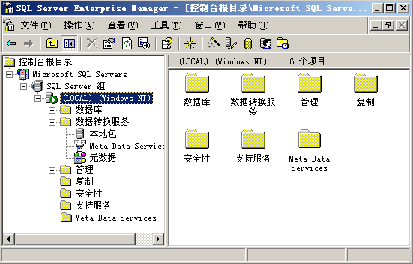

图1-1 企业管理器工作界面
企业管理器按照树型结构的要求来管理多个彼此通过网络互联的SQL Server服务器。通过在企业管理器中对SQL Server服务器进行注册，任何访问SQL Server的用户都可以使用这些服务器。通过企业管理器集成的各种管理工具，数据库管理员可以方便地管理服务器、数据库、数据库对象、用户登录和许可、复制、安全性、调度任务、生成Web标签、生成SQL脚本及其他多种事务。
2）查询分析器
SQL Server 2000提供了查询分析器作为编写Transact-SQL脚本程序的开发工具。查询分析器提供的是一个图形化的编写和调试Transact-SQL程序的工作环境。它通过彩色代码编辑器提高了应用程序的可用性。
除此之外，查询分析器还可以完成以下几方面的工作：对Transact-SQL语句的执行计划显示一种图形化的描述；通过索引调整表，明确对特定表格采用什么样的索引才能达到性能的优化；显示关于SQL语句工作性能的统计。
3）SQL Server管理工具和向导
SQL Server 2000提供了许多管理工具和向导来实现SQL Server在某一具体方面的功能。这些工具包括以下几方面。
- SQL Server事件探查器（SQL Server Profiler）：用于监视和分析运行SQL Server的服务器的活动情况。数据库管理员在服务器出现性能问题时，一般首先查阅事件探查器。事件探查器可以实时抓取服务器中运行的连续活动，如批处理、数据锁定、安全事件和数据库错误等。事件探查器可以过滤这些活动，以使用户专注于关心的事件。事件探查器可以在分析时逐步重演这些活动，以检查故障所在。事件探查器能够以连续、断点或单步的方式执行Transact-SQL编写的脚本程序和存储过程。因此开发应用程序时，也可以利用它进行程序的调试和检测。
- SQL Server性能监视器（SQL Server Performance Monitor）：通过设置计数器使SQL Server与Windows NT或Windows 2000系统的性能监视器紧密配合，从而使管理员可以利用性能监视器以图形化的方式监视SQL Server的运行性能。
- SQL Server客户端网络实用工具（SQL Server Client Network Utility）：主要提供客户端的网络连接配置，也可以用于测定网络库的版本信息。
- SQL Server服务器端网络使用工具（SQL Server Server Network Utility）：主要用于配置服务器端的网络连接参数，以确保服务器端能够正常地接受来自客户端的访问。
- 服务管理器（Service Manager）：是一个图形化的，用于启动、暂停、停止SQL Server服务的实用工具。
- SQL Server管理向导：Microsoft公司在SQL Server 2000中提供了大量的管理向导来帮助管理员完成导入、导出数据、创建数据库维护计划，或者配置复制等复杂的管理工作，使管理工作变得更为简捷。
4）SQL Server命令提示管理工具
SQL Server命令提示工具允许输入Transact-SQL语句并执行脚本文件。比较常用的SQL Server命令提示程序有BCP、ISQL、OSQL和TEXTCOPY等。其中BCP是一个命令行工具，主要用于从SQL Server中导入和导出数据，它可以把数据库中的数据存储到一个文本文件或者二进制文件中；TEXTCOPY是一个用来从SQL Server中导入或者导出图像文件的命令行工具；ISQL是利用DB-Library与SQL Server进行通信的数据查询工具；而OSQL是利用ODBC来与SQL Server进行通信的数据查询工具。

4．客户端应用程序与数据库服务器的通信
SQL Server 2000采用多种方式以实现客户端应用程序与数据库服务器之间的通信。具体可以划分为以下两种情况。
- 客户端应用程序与数据库服务器位于同一台电脑：在这种情况下，SQL Server 2000利用Windows进程间通信组件，如本地命名管道或者共享内存等。
- 客户端应用程序与数据库服务器位于不同电脑：在这种情况下，SQL Server将使用网络进程通信组件进行客户端和服务器端的连接。
一个IPC通常由两个部分组成。
- API（Application Programming Interface，应用编程接口）：API主要是一组已经定义好的函数，应用软件通过调用这些函数来向IPC发送查询请求并取回查询的结果。
- 协议（Protocol）：定义了两个利用IPC进行通信组件的之间数据传递所使用的格式。当使用网络IPC进行通信时，协议定义了传递的分组数据格式。
由于SQL Server 2000强大的网络应用功能，所以客户端的通信方式比以往任何一个版本都要复杂。但是SQL Server 2000做了大量的简化工作，把复杂的通信方式屏蔽在了用户的使用范围之外。SQL Server的客户端应用程序可以动态确定服务器的网络地址，所需要的仅仅是服务器电脑的网络名字。
在SQL Server所使用的通信组件中，网络库是最为主要的。网络库的功能是按照适当的网络协议将数据库请求以及传输结果进行打包。网络库必须在客户端和服务器端上进行安装。客户端和服务器端可以同时使用的多个网络库，但它们必须都使用通用的网络库以便成功的进行通信。

1.1.2 SQL Server 2000的特点
SQL Server 2000的特点主要体现在如下几个方面。

1．与Internet的紧密结合
SQL Server 2000的数据库引擎集成了对XML的支持，同时以可扩展、易于使用和安全的特点，成为建设大型Web站点最好的数据存储设备之一。SQL Server 2000的编程模式在很大程度上与专用于开发Web应用的Windows DNA架构相集成。同时，SQL Server 2000所携带的英语查询以及Microsoft查询服务等为开发Web应用程序提供了友好而强大的查询界面。

2．可扩展性和可用性
为了兼顾各种配置电脑的使用，SQL Server 2000的数据库引擎可以运行在从装Windows 98的台式机、笔记本电脑到安装Windows 2000数据中心的多处理器电脑上。SQL Server 2000企业版，具有联盟服务器（Federated Servers）、视图索引（Indexed Views）以及超大规模的内存支持等特征，完全可以满足最大规模的Web站点的性能需求。
SQL Server 2000所支持的联盟数据库服务器（Federated Database Server）特性允许用户在多个数据库服务器上水平划分数据表，从而使得用户把本来一台服务器负责的功能扩展到多台数据库服务器上去。这些多台数据库服务器彼此合作提供类似于集群服务器所能提供的强大性能。

3．企业级数据库
SQL Server 2000关系数据库引擎具备有完善而强大的数据处理功能。它在有效保证数据库一致性的基础上，尽量降低成千上万的数据库用户进行并发访问时的管理和延迟成本。SQL Server 2000的分布式查询允许用户同时引用多处数据源，但其友好的界面使用户觉得好像自始至终是在操作一个数据源。
4．简单、友好的操作方式
SQL Server 2000包含一整套的管理和开发工具。这些工具都具有非常友好的用户界面，在提供强大功能的同时，易于安装、使用和发布。用户可以把更多的精力放在自己的业务问题上，可以非常迅速地建立并发布强大而复杂的数据库应用系统。
5．数据支持
SQL Server 2000为了满足现代企业对大规模数据进行有效分析和利用的要求，包括了一系列提取、分析、总结数据的工具从而使联机分析处理成为可能。同时，SQL Server 2000提供了英语查询工具和编程接口，使得以英语为基础，设计、管理和查询数据库成为了可能。

1.2 SQL Server的安装和配置
要想使用SQL Server，必须先进行安装，安装SQL Server之前，需要对其配置进行了解。

1.2.1 SQL Server的配置要求
下面先来了解SQL Server的版本和安装SQL Server的硬件需求方面的信息。
1．SQL Server的版本
SQL Server 2000的版本包括企业版、标准版、个人版、开发版、Windows CE版和企业评估版。各种版本的详细说明如下。
- SQL Server 2000企业版：作为生产数据库服务器使用。支持SQL Server 2000中的所有可用功能，并可根据支持最大的Web站点和企业联机事务处理（OLTP）及数据仓库系统所需的性能水平进行伸缩。
- SQL Server 2000标准版：作为小工作组或部门的数据库服务器使用。
- SQL Server 2000个人版：供移动的用户使用，这些用户有时从网络上断开，但所运行的应用程序需要SQL Server数据存储。在客户端电脑上运行需要本地SQL Server数据存储的独立应用程序时，也使用个人版。
- SQL Server 2000开发版：供程序员开发将SQL Server 2000用作数据存储的应用程序。虽然开发版支持企业版的所有功能，使开发人员能够编写和测试可使用这些功能的应用程序，但是只能将开发版作为开发和测试系统使用，不能作为生产服务器使用。
- SQL Server 2000 Windows CE版：使用Microsoft SQL Server 2000 Windows CE版（SQL Server CE）在Windows CE设备上进行数据存储。能用任何版本的SQL Server 2000复制数据，以使Windows CE数据与主数据库保持同步。
- SQL Server 2000企业评估版：可从Web上免费下载功能完整的版本。它仅用于评估SQL Server功能并且下载120天后该版本将停止运行。
如果需要从一个版本升级到另一个版本，那么可以通过一些途径完成部分版本之间的升级。例如，SQL Server 2000个人版可以升级到SQL Server 2000企业版或SQL Server 2000 标准版，SQL Server 2000标准版可以升级到SQL Server 2000企业版，SQL Server 2000 Desktop Engine 可以升级到SQL Server 2000企业版或SQL Server 2000标准版。
2．安装SQL Server的硬件需求
数据库操作系统所需要的软硬件配置是运行数据库操作系统的前提。要安全、可靠地运行SQL Server 2000，对电脑有一定的硬件要求，如表1-1所示。
表1-1 安装SQL Server的硬件需求
硬 件 | 最 低 要 求
CPU | Pentium 166 MHz或更高
内存（RAM） | 至少64MB，建议128 MB或更多。根据笔者的经验，内存容量可以和数据容量保持1∶1的比例，这样可以更好地发挥其效能
硬盘空间 | 所需硬盘容量的大小取决于用户选择安装组件的多少。全部安装，硬盘空间至少是180MB；典型安装，硬盘空间至少是170MB；只安装客户端系统管理工具，硬盘空间是90MB。要使用OLAP服务，那么需要另外增加50MB的硬盘空间；要使用English Query，需要另外增加12MB硬盘空间  安装时尽量使用较大的硬盘空间，因为使用数据库系统的目的在于存储和管理数据，用户必须为将来要存储的、有用的数据开辟足够的空间。在某些特定场合下，这些将来才会出现的数据所占用的硬盘空间也许是惊人的
显示器 | 需要设置成800×600模式，才能使用其图形分析工具
驱动器 | 由于SQL Server 2000以光盘形式发布，因此必须拥有一个光盘驱动器。如果用户的电脑是连在一个局域网中，那么用户可以利用网络上其他电脑上的光盘驱动器来进行安装
网络容量 | 这个需求取决于使用网络的用户的多少，以及用户在网络上传递数据的形式和数据量的大小。一般来说，在少于50人的工作环境里16Mbps的环网和10Mbps的以太网可以勉强满足使用需求。但是如果条件许可，100Mbps的快速以太网或更快捷的网络将会是很受欢迎的选择。有一点必须明确，如果网络传输速度过于缓慢，那么它必将成为制约数据库应用程序运行速度的瓶颈

对于不同的Microsoft SQL Server 2000 各种版本或组件，对操作系统的要求也不一样，主要有以下几方面。
- SQL Server 2000企业版：Microsoft Windows NT Server 4.0，Windows 2000 Advanced Server和Windows 2000 Data Center Server。
- SQL Server 2000标准版：Microsoft Windows NT Server 4.0，Windows 2000 Server，Microsoft Windows NT Server Enterprise Edition，Windows 2000 Advanced Server和Windows 2000 Data Center Server。
- SQL Server 2000个人版：Microsoft Windows 98，Windows NT Workstation 4.0，Windows 2000 Professional，Microsoft Windows NT Server 4.0，Windows 2000 Server以及所有更为高级的Windows家族操作系统。
- SQL Server 2000开发版：Windows NT Workstation 4.0，Windows 2000 Professional以及其他所有更高级的Windows NT和Windows 2000版本。
- SQL Server 2000客户端工具：如果只安装SQL Server 2000的客户端软件，需要的操作系统是Windows NT 4.0、Windows 2000以及Windows 98。

1.2.2 SQL Server的安装
在对其配置要求进行了解后，接下来就可以安装SQL Server了。
1．安装Microsoft SQL Server 2000前的注意事项
安装考虑的事项如下：
- 确保电脑满足Microsoft SQL Server 2000的系统要求。
- 如果在同一台电脑上安装SQL Server 2000，则应备份Microsoft SQL Server的当前安装。
- 如果安装故障转移群集，则在运行SQL Server安装程序之前禁用所有专用网卡上的NetBIOS。
- 检查所有SQL Server安装选项，并准备在运行安装程序时作适当的选择。
- 考虑SQL Server安装的文件位置。
2．确定SQL Server的安装位置
SQL Server安装的文件位置，既可以使用默认安装路径，也可以自定义路径。SQL Server 2000的默认实例，其程序文件位于\Program Files\Microsoft SQL Server\Mssql\Binn目录中。需要注意的是，程序文件不能安装在可移动磁盘驱动器上。其数据文件位于\Program Files\Microsoft SQL Server\Mssql\Data。同样也要注意，不能将数据文件安装在使用压缩功能的文件系统上。
默认情况下，共享工具安装在\Program Files\Microsoft SQL Server\80\Tools下。此文件夹包含由所有SQL Server 2000实例（默认实例和命名实例）共享的文件。这些工具包含 SQL Server 联机丛书、开发工具和其他组件。
3．运行SQL Server 2000安装程序前的准备工作
如果要在运行Windows NT或Windows 2000的电脑上安装SQL Server 2000，并且希望SQL Server 2000与其他客户端和服务器通信，则需要创建一个或多个域用户账户。
用具有本地管理权限的用户账户登录到操作系统，或者给域用户账户指派适当的权限。
关闭所有和SQL Server相关的服务，包括所有使用ODBC的服务，如Microsoft Internet Information服务（IIS）。关闭Windows NT事件查看器和注册表查看器（Regedit.exe 或 Regedt32.exe）。
【例1-1】 完成SQL Server 2000企业版的安装。
操作步骤如下：
（1）将SQL Server 2000光盘插入CD-ROM驱动器（如果该光盘不自动运行，则双击该光盘根目录中的Autorun.exe 文件），打开如图1-2所示的对话框。
（2）在打开的对话框中，单击“安装SQL Server 2000组件”超级链接，打开如图1-3所示的对话框。在打开的对话框中出现3个选项：安装数据库服务器，启动SQL Server安装程序，其中包含选择安装选项的屏幕；安装Analysis Services（分析服务），在处理OLAP多维数据集的电脑上安装Analysis Services；安装English Query（英语查询），在运行English Query应用程序的电脑上安装English Query。这里单击“安装数据库服务器”超级链接。
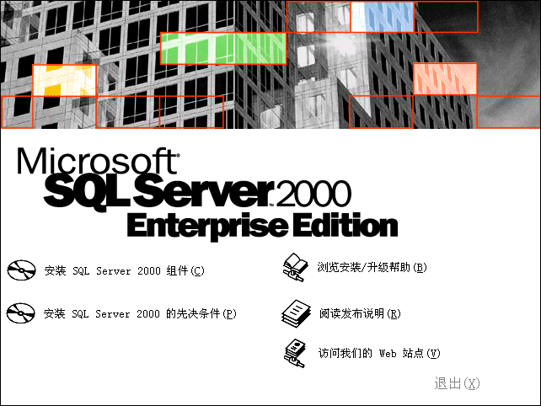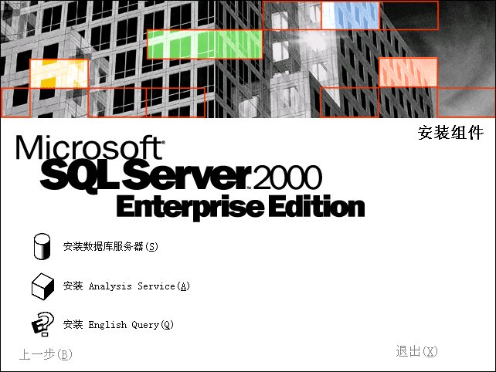
1

2

图1-2 SQL Server 2000 安装启动 图1-3 SQL Server 2000 安装组件
（3）打开如图1-4所示的“欢迎”对话框，单击按钮，在打开的如图1-5所示的“电脑名”对话框中选中单选按钮。
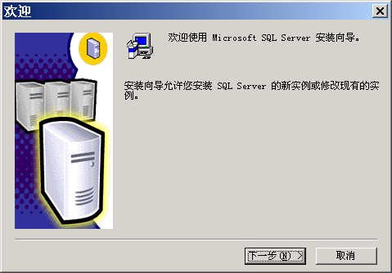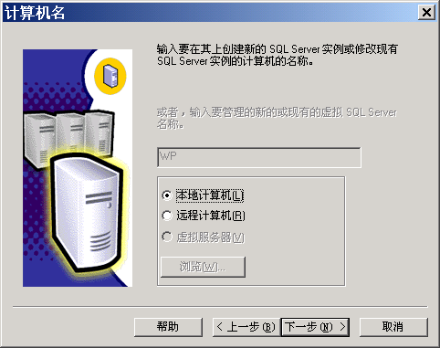
3

4

图1-4 “欢迎”对话框 图1-5 “电脑名”对话框
（4）单击按钮，打开 “安装选择”对话框，选中单选按钮，如图1-6所示。
提示：
对于初次安装的用户，应选用这一安装模式，不需要选中单选按钮进行安装。“高级选项”中的内容均可在安装完成后进行调整。
（5）单击按钮，打开如图1-7所示的“用户信息”对话框，输入用户信息，单击按钮，并打开“软件许可证协议”对话框，如图1-8所示。
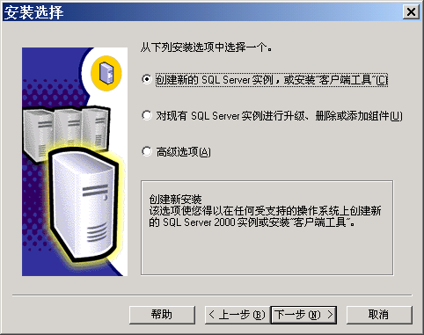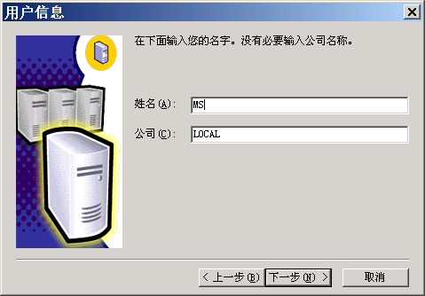
5

6

7

8

图1-6 安装选择 图1-7 用户信息
（6）单击按钮，打开如图1-9所示的“安装定义”对话框，这里选中单选按钮。
注意：
如果要安装的是数据库服务器，则必须选中单选按钮，可以在同一台机器上同时安装服务器和客户端，并完成相关的所有操作。如果在其他机器上安装了服务器，只是为了实现客户端应用程序和服务器的连接通畅，则可以在本机上选中或单选按钮，实现对其他机器上SQL Server的存取。
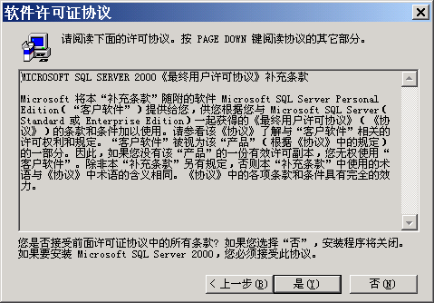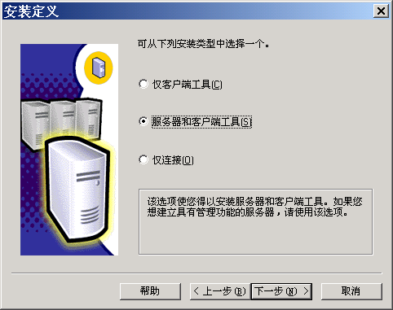
9

11

10

图1-8 软件许可协议 图1-9 安装定义
（7）单击按钮，打开如图1-10所示的“实例名”对话框，保持默认的实例名称。这时的SQL Server的名称将和Windows 2000服务器的名称相同。例如，当前的Windows服务器名称是MS，则SQL Server的名字也是MS。SQL Server 2000可以在同一台服务器上安装多个实例，也就是可以重复安装几次。这时需要选择不同的实例名称了。
注意：
实例名限制在16个字符之内。实例名会出现在各种 SQL Server 和系统工具的用户界面中，因此，名称越短越容易读取。另外，实例名称不能是Default或MS SQL Server以及SQL Server的保留关键字等。
（8）单击按钮，打开如图1-11所示的“安装类型”对话框，在打开的对话框中选中单选按钮，然后在“目的文件夹”栏中选择文件的存储位置。SQL Server 2000提供了3种安装方式以供用户选择，其含义介绍如下。
- 典型安装：以默认的安装方式安装SQL Server 2000。建议大多数用户使用这种安装方式。
- 最小安装：以能运行SQL Server 2000所需的最小配置进行安装，如果不是硬盘空间实在有限，建议不要使用这种安装方式。
- 自定义安装：允许进行安装组件的挑选，建议高级用户使用。
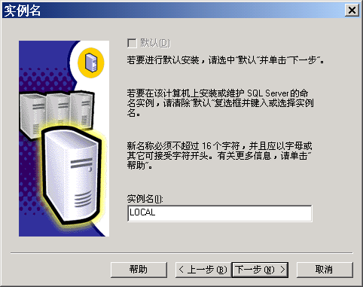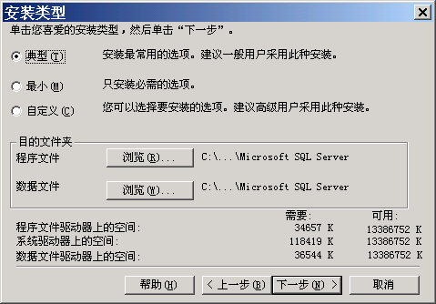
13

12

14

图1-10 实例名 图1-11 安装类型
注意：
SQL Server 2000提供了3种不同类型的文件格式：程序文件、数据文件和系统文件。程序文件和数据文件一般都安装在同一个目录下。系统文件一般都安装在系统目录下。在程序文件中包含的大多是可执行文件和.dll文件等不会随程序运行而改变大小的文件；数据文件包含的一般是数据库文件、系统日志以及备份和复制的数据等，其文件大小会随程序运行而发生改变。
提示：
程序和数据文件的默认安装位置都是C:\Program Files\Microsoft SQL Server\。如果数据库数据有10万条以上，则应预留至少1GB的存储空间，以应付需求庞大的日志空间和索引空间。
（9）单击按钮，打开如图1-12所示的“服务账号”对话框，选中单选按钮。在“服务设置”栏中，选中单选按钮。如果选中单选按钮，则该用户添加至Windows Server的本机管理员组中。
（10）单击按钮，打开如图1-13所示“身份验证模式”对话框，选中单选按钮，并设置管理员sa账号的密码。如果安装的目的只是为了学习，可以将该密码设置为空，以方便登录。如果是真正的应用系统，则必须设置和保管好该密码。如果需要更高的安全性，则可以选中单选按钮，这时就只有Windows Server的本地用户和域用户才能使用SQL Server了。
（11）单击按钮，打开如图1-14所示的“开始复制文件”对话框，提示用户安装程序已经获得了足够的安装信息，可以自动进行安装工作了。
（12）安装程序在接下来的步骤里会提示用户选择客户许可协议方式，打开“选择许可模式”对话框。SQL Server支持两种协议许可方式：处理器许可证和每客户。
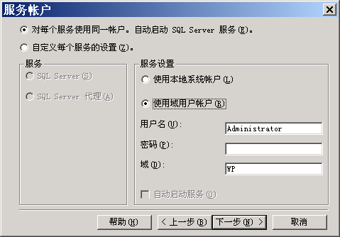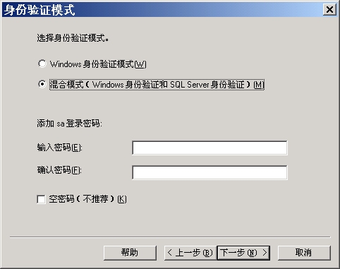
15

16

17

18

19

图1-12 服务账户 1-13 身份验证模式
- 处理器许可证：表示该服务器最多能安装多少个CPU，要求每一个针对本服务器的连接都拥有一个处理器访问许可证。
- 每客户：表示同一时间最多允许的连接数，要求每一个访问SQL Server的电脑都拥有一个客户端访问许可证。这里，0表示没有数量限制。
（13）在打开的“选择许可模式”对话框中单击“继续”按钮，安装程序便开始自动进行安装过程。针对不同的电脑配置，这一过程会持续10~30分钟不等。当安装程序完成文件的复制和系统的配置以后，通常会要求重新启动以自动完成系统配置。
（14）接下来是约10分钟左右的安装时间，安装完毕后，在“开始”菜单中新增了如图1-15所示的菜单。这时，可以选择“开始/程序菜单/Microsoft SQL Server”命令查看已经安装好的组件。
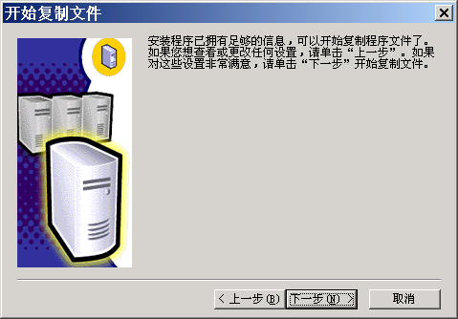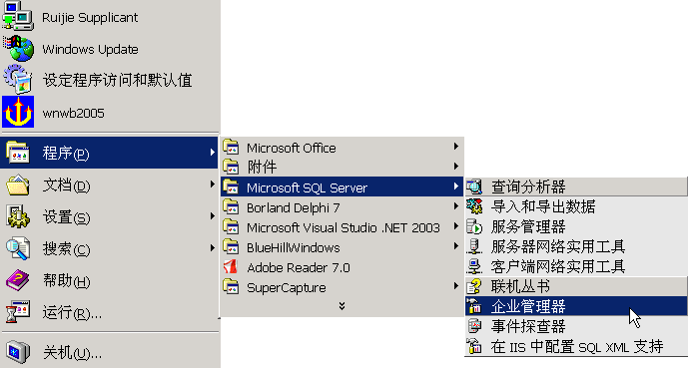
20

21

图1-14 开始复制文件 图1-15 查看安装好的组件

1.3 SQL Server管理工具简介
SQL Server 2000提供了一系列管理工具和实用程序，用于设置和管理SQL Server 2000。当SQL Server 2000安装完成后，选择“开始/程序/Microsoft SQL Server”命令，即可看到有服务管理器、企业管理器、查询分析器和数据导入、导出工具等常用程序，如图1-16所示。
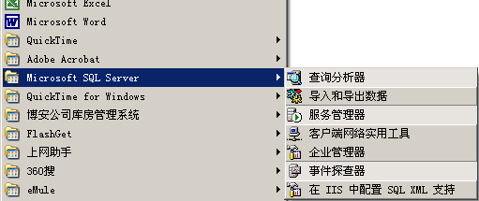

图1-16 SQL Server 2000提供的组件

1.3.1 SQL Server服务管理器
SQL Server服务管理器负责启动、暂停和停止SQL Server的进程。在对SQL Server数据库进行任何操作以前，必须启动本地或远程SQL Server服务，这个操作可以在SQL Server服务管理器中完成。
企业管理器类似于Windows资源管理器的树型结构显示出所有SQL Server对象，使用企业管理器几乎可以完成所有的管理工作。主要包括：注册和管理SQL Server服务器，连接、启动、暂停或停止SQL Server服务，创建和管理数据库，创建和管理各种数据库对象（包括表、视图、存储过程、触发器、角色、规则、默认值、用户自定义数据类型、用户自定义函数以及全文目录），备份数据库和事务日志，数据库复制，设置任务调度、让管理者进行警报设置，提供跨服务器的拖放操作，管理用户账户，编写和执行Transact-SQL语句，管理和控制SQL Mail等。
【例1-2】 启动SQL Server服务管理器。
操作步骤如下：
（1）选择“开始/程序/Microsoft SQL Server/服务管理器”命令，打开“SQL Server服务管理器”对话框，如图1-17所示。
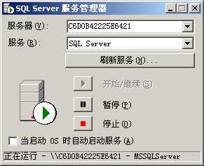

图1-17 “SQL Server服务管理器”对话框
（2）在打开的“SQL Server服务管理器”窗口中，可以启动、暂停和停止本地或远程服务器上的SQL Server的服务进程。各选项含义如下：
- 在“服务器”下拉列表框中输入要连接的SQL Server实例名。
- 从“服务”下拉列表框中选择一种服务，可以是Distributed Transaction Coordinator、Microsoft Search、SQL Server或SQL Server Agent。
- 单击、或按钮，可以启动、暂停或停止所选择的服务。
- 如果要在启动Windows操作系统时自动启动所选择的服务，可以选中复选框。

1.3.2 SQL Server企业管理器
SQL Server企业管理器是SQL Server 2000中最重要的一个管理工具，它可以在微软管理控制台（Microsoft Management Console，MMC）中使用，用于配置SQL Server系统环境，创建和管理所有SQL Server对象。
【例1-3】 启动企业管理器。
操作步骤如下：
（1）选择“开始/程序/Microsoft SQL Server/企业管理器”命令，打开“企业管理器”对话框，如图1-18所示。
注意：
只有启动了SQL Server服务才可以启动企业管理器。但是在实际操作时，企业管理器是可以直接启动的，这是因为SQL Server 2000已默认了在创建与SQL Server连接时，自动启动SQL Server服务。
（2）在打开的对话框中，在数据库服务器节点上单击鼠标右键，在弹出的快捷菜单中选择“编辑SQL Server注册信息”命令，将打开“已注册的SQL Server属性”对话框，如图1-19所示。其中，复选框用来指定是否在创建与SQL Server的连接时，自动启动SQL Server服务。

注意：
“在连接时自动启动SQL Server”复选框与“服务管理器”对话框中的“当启动OS时自动启动服务”复选框都可以自动启动SQL Server服务，但启动的时间是不一样的。
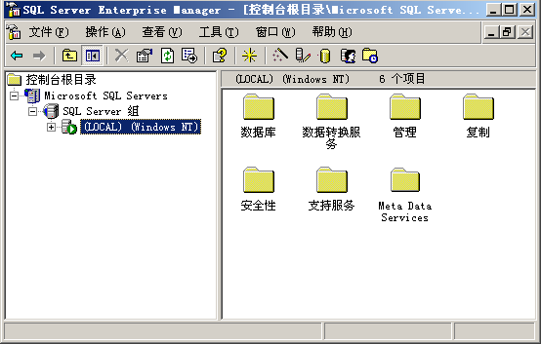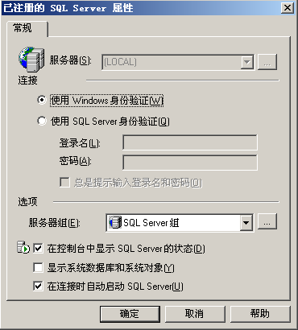

图1-18 企业管理器 图1-19 “已注册的SQL Server属性”对话框

1.3.3 SQL Server查询分析器
查询分析器是一个可以交互执行SQL语句和脚本的图形工具。它最基本的功能是编辑T-SQL语句，然后发送到服务器并显示从服务器返回的结果。
【例1-4】 启动查询分析器。
操作步骤如下：
（1）选择“开始/程序/Microsoft SQL Server/查询分析器”命令，打开如图1-20所示的“连接到SQL Server”对话框。
（2）在“连接到SQL Server”对话框中，选择服务器。根据要使用账户的类型，选择登录身份验证。
- 若客户端和服务器端都安装在Windows 2000/NT平台上，有权登录SQL Server服务器的Windows NT/2000账户可选中单选按钮，这样就不用输入登录名及密码。单击按钮，即可进入如图1-21所示的“SQL查询分析器”窗口。
- 若客户端或服务器端安装在Windows 9x平台上，只能选中单选按钮。输入由SQL Server身份验证的账户的登录名及密码后，单击按钮，即可进入如图1-21所示的“SQL查询分析器”窗口。
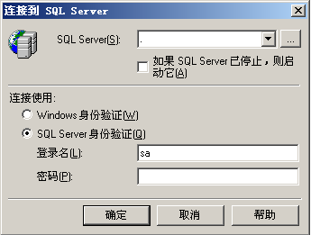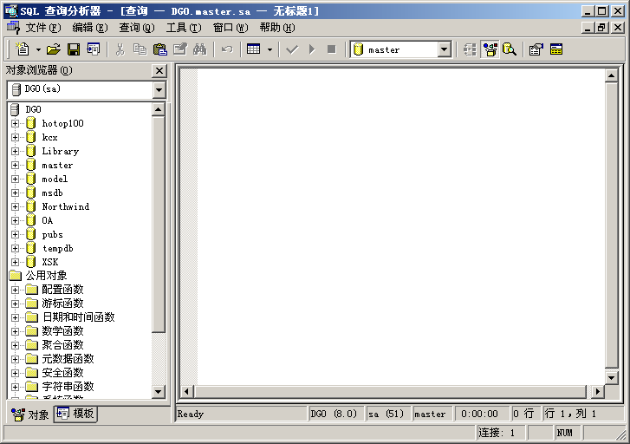

图1-20 SQL查询分析器登录界面 图1-21 “SQL查询分析器”窗口
1．查询分析器的环境及简单使用
在如图1-21所示的“SQL查询分析器”窗口的左部为“对象浏览器”，这是SQL Server 2000的新功能。利用“对象浏览器”用户可以浏览当前服务器的所有数据库对象。
查询分析器窗口的右部为查询编辑窗口。在查询编辑窗口中，用户可以输入SQL语句并按F5键，或单击工具栏上的按钮将其送到服务器执行，执行的结果将显示在输出窗口中。用户也可以打开一个含有SQL语句的文件来执行，执行的结果同样显示在输出的窗口中。图1-22显示了一个简单的T-SQL查询在查询分析器中的执行情况。
2．执行T-SQL语句后所返回的结果
选择结果窗口的“消息”标签，可以查看当前执行的T-SQL语句所返回的消息，如图1-23所示。
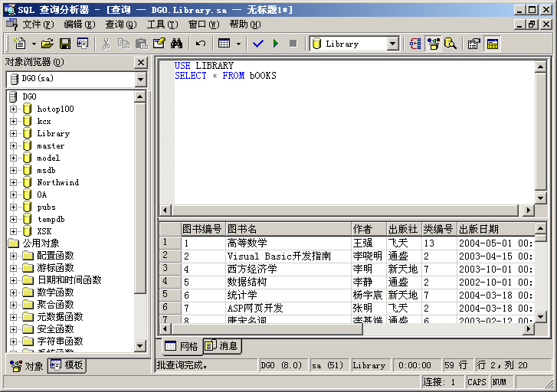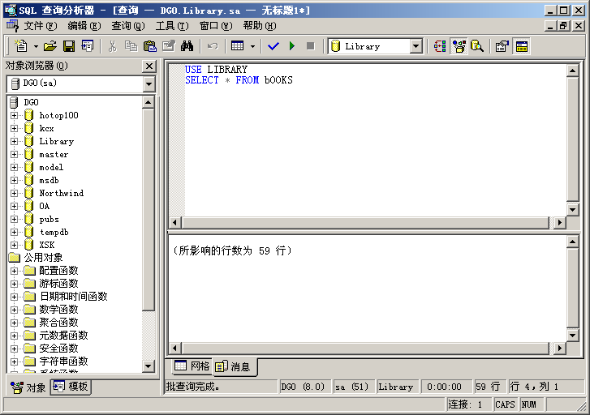

图1-22 查询分析器窗口 图1-23 查看执行的消息
在查询分析器中，也可以控制查询结果的显示方式。T-SQL语句的执行结果能以文本方式、表格方式显示，还可以保存到文件中。要切换结果显示方式，可以单击工具栏中的“执行模式”按钮，然后在弹出的下拉菜单中选择一种显示结果命令方式，如图1-24所示。其常用命令作用介绍如下。
- 如果选择“文本显示结果”命令，即T-SQL语句的执行结果以文本方式显示，那么查询的结果将如图1-25所示。
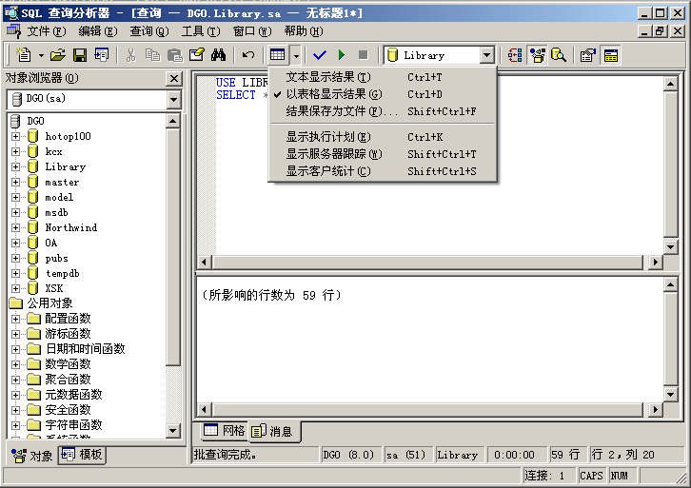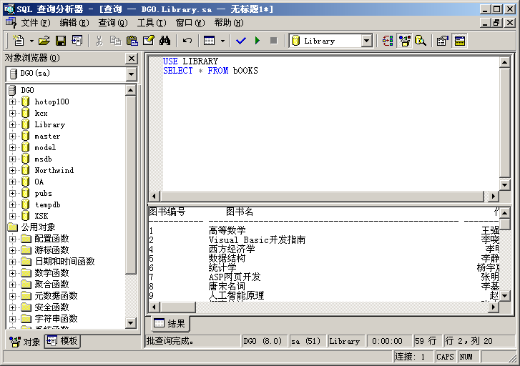

图1-24 切换结果显示方式 图1-25 以文本方式显示语句执行结果
- 如果不想显示结果，可选择“结果保存为文件”命令。程序运行时，可直接把结果保存在指定的文件中。
3．清除SQL程序与开启新的查询窗口
如果用户想获得一个空白的查询窗口，以便执行其他的SQL程序，有以下3种方法：
- 要将现有的查询窗口恢复成空白的，用户可以单击工具栏中的“清除窗口”按钮（或选择“文件/清除窗口”命令），即可清除编辑框窗口的内容。
- 单击工具栏中的“新建查询”按钮，可另外再打开一个新的查询窗口。
- 选择“文件/连接”命令，将会再创建一个新的连接窗口。
4．保存文件与打开文件
输入的SQL程序可以保存成文件，以便重复使用。保存时，将插入点定位在编辑窗口中，然后单击工具栏中的按钮（或选择“文件/保存”命令）即可。若是第一次存盘，则会打开如图1-26所示的对话框，该对话框用来确定保存文件的路径和文件名。经过第一次存盘后，以后再次单击按钮来保存更改便不会再出现上述对话框。查询的结果也可以保存成文件，以便日后查看。保存时，将插入点定位在结果输出窗口中，后续操作与SQL程序的保存方法相同，不同之处是文件的扩展名不同，采用默认的扩展名即可。
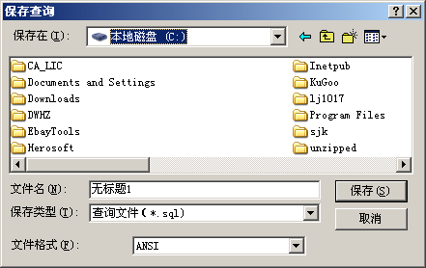

图1-26 “保存查询”对话框
若要在查询分析器中打开保存的查询文件或结果文件，单击工具栏中的按钮（或选择“文件/打开”命令），选择要打开的文件即可。

1.3.4 SQL Server服务器网络实用工具
服务器网络实用工具用于设置服务器支持的网络库及其参数，目的在于为客户端网络实用工具提供设置参数，使客户机能够顺利地连接到本服务器上。
【例1-5】 启动服务器网络实用工具。
操作步骤如下：
（1）选择“开始/程序/Microsoft SQL Server/服务器网络实用工具”命令，将打开“SQL Server网络实用工具”对话框，如图1-27所示。
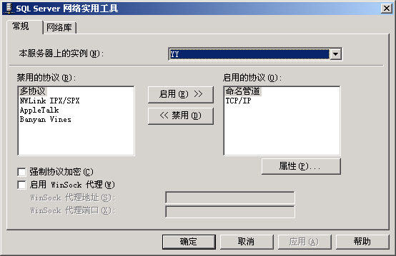

图1-27 “SQL Server网络实用工具”对话框
（2）在打开的对话框中设置网络库及其参数。
“SQL Server网络实用工具”对话框由“常规”和“网络库”两个选项卡组成。“常规”选项卡用于查看或设置服务器的属性，包括协议、加密和代理；“网络库”选项卡用于查看网络库的属性，包括服务器网络库、库文件名、路径、版本、日期和大小。

1.3.5 SQL Server客户端网络实用工具
客户端网络实用工具是一个图形工具，它允许用户创建到指定服务器的网络协议连接和更改默认的网络协议，并用于显示当前系统中安装的网络库的有关信息，还显示当前系统中安装的DB-Library版本并为DB-Library选项设置默认值。
【例1-6】 启动客户端网络实用工具。
操作步骤如下：
（1）选择“开始/程序/Microsoft SQL Server/客户端网络实用工具”命令，将打开“SQL Server客户端网络实用工具”对话框，如图1-28所示。
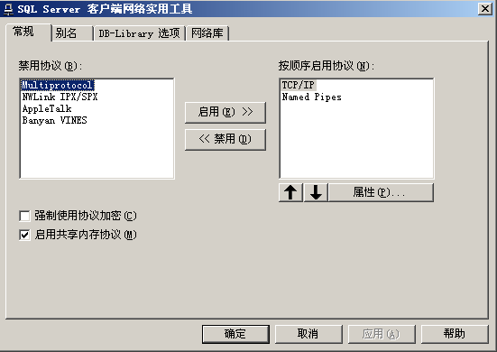

图1-28 “SQL Server客户端网络实用工具”对话框
（2）在打开的对话框的“常规”选项卡中安装所需要的协议后，就可以从客户电脑访问包含在网络库和数据库中的例程。

1.3.6 SQL Server联机帮助
联机丛书包含了关于SQL Server 2000的使用说明，利用联机丛书的导航功能可以很方便地找到所需要的帮助信息。选择“开始/程序/Microsoft SQL Server/联机丛书”命令，即可启动联机丛书，如图1-29所示。
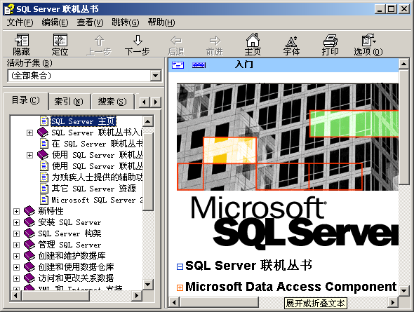

图1-29 联机丛书

1.4 管理SQL Server服务
数据库管理员的一项重要任务就是管理服务器，主要工作就是正确连接客户端和服务器端，这也是在SQL Server中进行有效管理和开发的前提。

1.4.1 启动和关闭SQL Server服务
SQL Server提供的服务包括：MS SQL Server Service，MS DTC Service和MS SQL Agent Service以及相对独立的Microsoft Search。启动SQL Server服务的方法有很多，较常用的方法是使用服务管理器来实现对SQL Server服务启动和关闭的管理。
【例1-7】 使用服务管理器进行服务管理。
操作步骤如下：
（1）单击按钮，在弹出的“开始”菜单中选择“程序/Microsoft SQL Server/服务管理器”命令。系统打开如图1-30所示的对话框。
（2）在打开的对话框的“服务器”下拉列表框中选择要启动或关闭的SQL Server服务器，从“服务”下拉列表框中选择要启动或关闭的服务。然后单击按钮，启动（或继续执行）选择的服务；单击按钮，暂停正在开始的服务；单击按钮，关闭正在开始的服务。

图1-30 SQL Server 服务管理器
（3）在打开的对话框中，选中复选框，操作系统启动时将自动启动指定的服务。
提示：
全部缩放与范围缩放的操作效果基本相同，其中全部缩放是将图形中的所有对象都显示出来，而范围缩放是以绘图区的最大显示范围将所有对象显示出来。

1.4.2 管理SQL Server的服务器组
按照模块化管理的要求，所有的SQL Server服务器都应该放置在某一个服务器组的下面，SQL Server的数据库系统管理员一般根据数据库服务器的不同执行功能将所有的服务器划分在不同的服务器组里面。
【例1-8】 建立一个新的服务器组。
操作步骤如下：
（1）在企业管理器提供的菜单中选择“新建SQL Server组”命令，打开如图1-31所示的对话框。
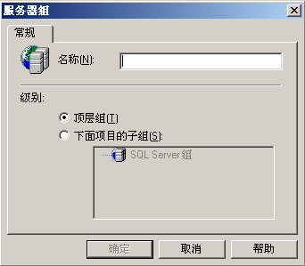

图1-31 “服务器组”对话框
（2）在打开的对话框中，SQL Server提供了两种形式的服务器组：顶层组和下面项目的子组。在默认情况下，系统将创建一个顶层组。用户可以通过选中单选按钮，并选择某一个顶层组来创建该顶层组下面的次级组。
（3）在“名称”文本框中输入将要创建的服务器组的名字，单击按钮，便完成了一个新的服务器组的创建工作。服务器组的名字必须唯一，否则SQL Server将拒绝执行创建工作。但是不在同一层次上的服务器组可以同名。
提示：
一个服务器组不能适应管理的要求时，可以删除这个服务器组。选中树型结构上要删除的服务器组节点，从快捷菜单或窗口的“操作”下拉菜单中选择“删除”命令即可删除该服务器组。

1.4.3 连接和注册SQL Server服务器
完成SQL Server数据库安装以后，首先要做的就是完成服务器的连接和注册。没有经过注册的服务器，是一个不能为SQL Server管理工具所识别的服务器，就更谈不上进行管理了。
在本地电脑上安装完SQL Server 2000服务器后，第一次启动SQL Server 2000的服务时，SQL Server 2000会自动完成本地数据库服务器的注册。但是如果要实现多个服务器的管理，或者要在远程电脑上进行针对本地服务器的管理工作，都必须由用户自己进行服务器的注册。
1．配置服务器端和客户端
要想使用SQL Server，必须对其服务器端和客户端进行配置。
1）配置服务器端的网络库
在某一台电脑上注册非本地数据库服务器的实质是要实现统一网络上两个SQL Server服务器之间的相互通信。为此，必须保证客户端和服务器端的网络连接设备——网络库之间有正确的配置。至少，当客户端打算使用某一个网络库与服务器通信时，必须保证服务器端也安装了同样的网络库，并且该网络库正处于激活状态，即服务器正在对应的网络端口上监听从客户机通过该网络库传递过来的信息。
单击按钮，在弹出的“开始”菜单中选择“程序/ Microsoft SQL Server/服务器网络工具”命令。
在“常规”标签的列表框中，显示当前处于激活状态的网络库的一般信息。列表框左边显示的是激活的服务器端网络库的名字，右边显示的是在客户机上想通过该网络库连接上服务器而必须配置的连接参数。
从图1-32中可以看出，当前服务器实例上支持的网络库协议共有5个。但是服务器当前可以监听的网络库协议只有两个，分别是“命名管道”和TCP/IP。而“多协议”、NWLink IPX/SPX、AppleTalk、Banyan Vines和VIA都处在禁用状态，即服务器不对这些协议进行监听。

图1-34 命名管道
用户可以设置“强制对协议加密”，这样所有传输的协议包中的数据都将进行加密，对保护对安全性有特殊要求的敏感数据很有用。
如果服务器和客户机之间的连接需要使用代理服务，必须选中对话框中的复选框，并配置代理的地址和端口号。
在“网络库”选项卡中是所有当前的服务器可以使用的网络库列表，如图1-33所示。

图1-32 SQL Server 网络实用工具常规选项 图1-33 SQL Server 网络实用工具网络库选项
可以启用某一个当前尚被禁用的网络库，以提供监听客户机利用该网络库协议传来的信息。
操作步骤如下：
（1）选择“禁用的协议”列表框中的某一个或多个网络库协议。
（2）单击按钮，把选择的协议转移到“启用的协议”列表框中。
（3）选择不同的网络库协议，单击按钮，在打开的对话框中浏览或配置所需要的连接参数信息。
通常情况下，系统可以自动提供针对该网络库协议的连接参数。如图1-34所示就是系统自动配置的针对TCP/IP网络库协议的参数。
启用某一个网络库以后，可以根据需要通过选择指定的网络库协议，再单击按钮把它变为禁用状态。当然系统并不是真的将该网络库删除了，只不过是使它不再保持被激活的状态而已。
注意：
进行服务器网络库配置的前提是电脑上必须安装相应的网络协议。在SQL Server 2000中，可以看到网络库中有一个始终保持灰白的选项“共享内存”，它的功能是提供本地的客户进程与本地服务器进程的通信功能，在SQL Server服务器的电脑上它始终保持在激活的状态。从严格的角度来说，这只是一台电脑上不同进程之间的通信协议，所以在SQL Server 2000的网络库中，看不见对应的协议。但是，当客户应用程序与SQL Server服务器在同一台电脑上时，使用的通信协议是“共享内存”。
2）配置客户端的网络库
配置完“服务器端网络实用工具”后，只是完成了网络基础设施建设的一部分。要想建立起完整的SQL Server客户机/服务器数据库体系，还必须进行客户端网络实用工具的配置。
单击按钮，在弹出的“开始”菜单中，选择“Microsoft SQL Server客户端网络使用工具”命令，打开如图1-35所示的对话框。
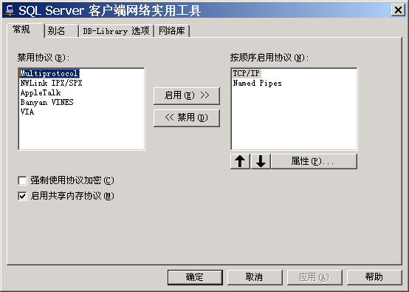

图1-35 SQL Server 客户端网络实用工具常规选项
在“网络库”选项卡中是有关当前客户端已经启用的网络库协议和禁用的网络库协议。在这个对话框中，可以使用与上一节中完全相同的方法，在客户端启用和禁止协议，并对启用的协议属性进行配置。
提示：
所谓客户端和服务器端的网络库配置，其实就是在数据库的服务器端和客户端建立一种共同的语言环境。就好像两个人之间的对话，必须使用两个人都能听懂的语言，才能进行有效的信息交流。而网络库协议就是这样的语言。在图1-36所示的对话框中有“启用共享内存协议”选项。当服务器和客户端应用程序位于同一台电脑上时，使用“启用共享内存协议”可以避免数据在网络上进行传输而浪费时间。
用户可以对已经启用的协议的启用顺序进行调节。启用顺序是指当客户机要和服务器端通信时，所使用网络协议的顺序。在图1-36中，客户端首先使用TCP/IP协议与服务器端进行通信，当通信连接不成功时，使用命名管道协议重新进行通信连接。
图1-37中所示的服务器别名是客户端与服务器进行通信的一个通道。这个通道指明了服务器在网络上的位置、服务器的名字和连接服务器使用的语言——网络库协议等。如果这个通道畅通无阻，就可以利用这个通道进行客户端和服务器端的通信。
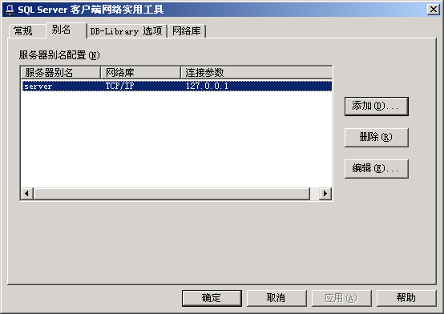

图1-36 SQL Server 客户端网络实用工具别名选项
完成服务器端网络实用工具和客户端网络实用工具的配置后，就完成了所有网络基础设施的建设，下面就是注册服务器了。系统提供了“注册服务器向导”帮助用户轻松完成服务器注册。
【例1-9】 服务器注册。
操作步骤如下：
（1）在企业管理器的菜单栏中，选择“操作/新建SQL Server注册”命令，打开如图1-37所示的对话框。在对话框中指出了使用注册服务器向导可以完成的3项工作如下：
- 选择SQL Server数据库服务器。
- 选择用户身份验证模式。
- 指定SQL Server服务器组。
提示：
对熟练的用户，“注册服务器向导”允许用户脱离这种循序渐进的注册方式，自己自主完成注册工作，只要选中对话框中的“我希望今后在执行该任务时不使用向导”复选框，再单击按钮，即可进行服务器注册。
（2）单击按钮，打开如图1-38所示对话框。在“可用的服务器”列表框中列出了所有当前可以使用的服务器名，选择要使用的服务器名，并单击按钮，把该服务器名转移到“添加的服务器”列表框里。当“添加的服务器”列表框中存在可以使用的服务器别名时，此时对话框下方的按钮将由灰白变为可用状态。
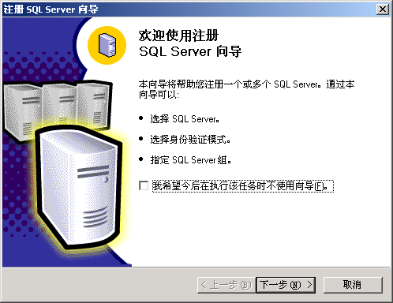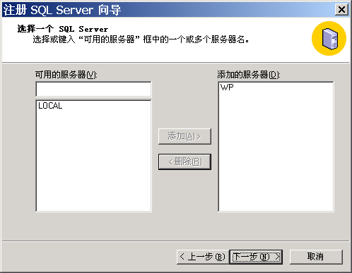
1

2

3

图1-37 注册SQL Server向导 图1-38 选择一个SQL Server
（3）单击按钮，打开如图1-39所示的对话框，要求选择连接服务器时使用的身份验证模式。SQL Server提供了两种身份验证模式。
- 使用Windows NT的安全认证机制：使用这种方式，服务器所在的Windows NT系统会在连接过程中自动审查客户机登录时输入的口令和账号，无需用户再次输入连接认证信息。
- 使用SQL Server自身的安全认证机制：在这种情况下，用户必须是该SQL Server服务器的合法用户，拥有合法的账号和密码。程序会在连接之前，打开对话框，提示用户输入正确的SQL Server服务器上的账号和密码。
（4）选择好安全认证方式以后，单击按钮，打开如图1-40所示的对话框，如果选择使用SQL Server自带的认证方式，必须事先在要连接的服务器上建立一个合法的账户，并输入正确的认证信息。这里选中单选按钮，并在“登录名”和“密码”文本框中输入登录名和正确的密码。如果选中单选按钮，每次要使用连接访问服务器时都会要求用户输入认证信息。
（5）系统提示选择将容纳服务器的服务器组。单击按钮，打开如图1-41所示的对话框，可以根据将要连接的服务器的功能从本地服务器组中选择一个服务器组，连接成功后，连接上的服务器将会成为该服务器组下面的一个节点；也可以选择重新建立一个新的服务器组来放置这个服务器，这种情况下，会打开一个对话框让用户创建一个新的服务器组。
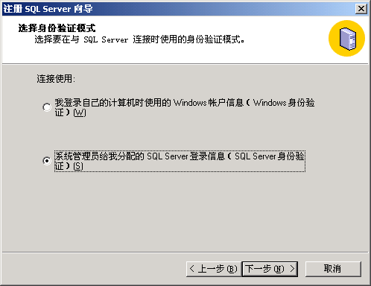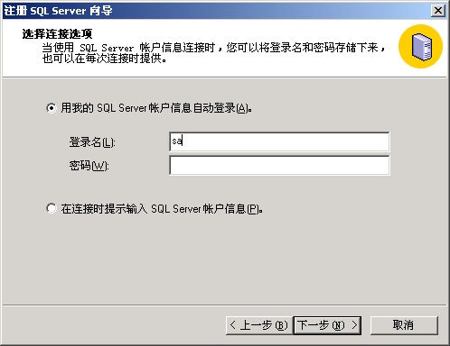
5

8

4

6

7

图1-39 选择身份验证模式 图1-40 选择连接选项
（6）单击按钮，打开如图1-42所示的对话框，并确认输入的信息，单击按钮，完成连接操作。
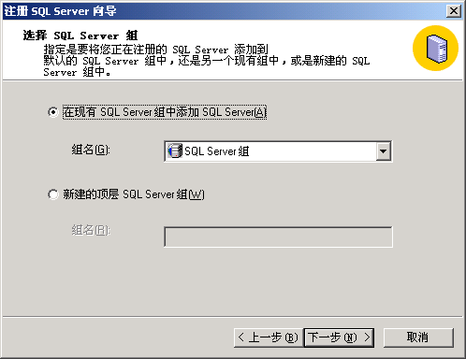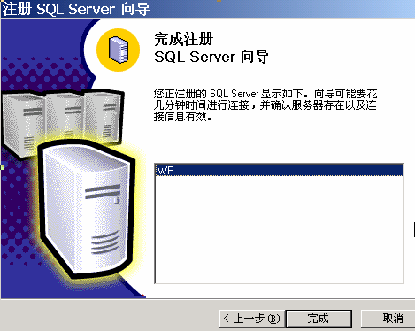
9

10

图1-41 选择SQL Server组 图1-42 完成SQL Server向导
如果已经完成同数据库服务器的数据交换任务，可以断开同服务器的连接。操作步骤如下：
（1）在企业管理器的树型结构中，选择要断开连接的服务器。
（2）在菜单栏中选择“操作/菜单”命令。
断开连接后，不能再访问这个服务器，除非重新恢复与服务器的连接。操作步骤如下：
（1）在企业管理器的树型结构中，选择连接的服务器目录名称。
（2）在菜单栏中选择 “操作/启动”命令。
如果需要服务器，可以非常方便地使用企业管理器完成。操作步骤如下：
（1）在企业管理器的树型结构中选择要删除的服务器目录名称。
（2）在菜单栏中选择“操作/删除SQL Server注册”命令，或在服务器目录名称上单击鼠标右键，在弹出的快捷菜单中选择“操作/删除SQL Server注册”命令。
（3）在打开的提示对话框中单击按钮。
提示：
删除服务器注册，只是使服务器别名从树型结构上消失而已，并不是真的将SQL Server从磁盘上卸载。但是，在没有对这个服务器重新进行注册之前，将无法再使用本地的企业管理器对该服务器进行管理。

1.5 上 机 练 习
本章是SQL Server的入门知识，要学习SQL Server必须先将其安装到电脑上，下面安装SQL Server 2000的客户端工具。
操作步骤如下：
（1）将SQL Server 2000光盘插入CD-ROM 驱动器。如果该光盘不自动运行，可以双击该光盘根目录中的Autorun.exe 文件。
（2）在打开的对话框中单击安装“SQL Server 2000组件”超级链接，打开“安装组件”对话框。这里单击“安装数据库服务器”超级链接，打开“欢迎”对话框，单击按钮。
（3）打开“电脑名”对话框，选中“本地计算机”单选按钮，单击按钮。
（4）在打开的“安装选择”对话框中选中“创建新的SQL Server实例，或安装客户端工具”单选按钮，单击按钮。
（5）在打开的“用户信息”和“软件许可证协议”对话框中按照安装要求进行操作。
（6）打开“安装定义”对话框，选中单选按钮，单击按钮。
（7）打开“选择组件”对话框，选择需要的组件，单击按钮。
（8）打开“开始复制”对话框，安装程序已经获得了足够的安装信息，可以自动进行安装工作并最终完成安装。

1.6 习 题
目前，因为工作需要，必须安装一套SQL Server 2000。但是发现SQL Server 2000各个版本之间有很多区别，对不同的操作系统也有不同要求。仔细查看所用电脑的硬件和软件配置，选择合适的SQL Server 2000版本进行安装，如开发版和个人版。
提示：
SQL Server 2000个人版可安装在Windows 98上。SQL Server 2000开发版可安装在Windows XP上。

